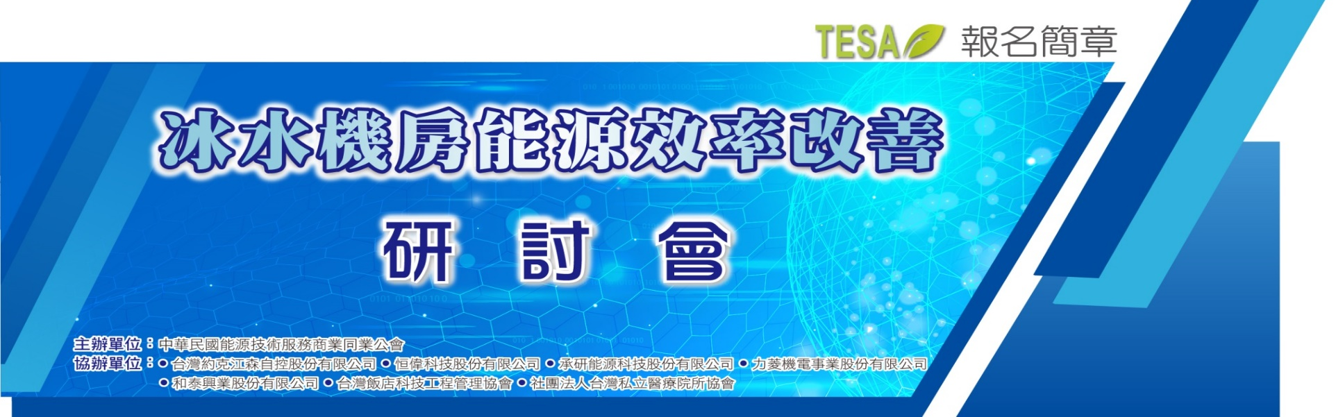

一、會議目的
世界各國紛紛倡議淨零排放目標，國際品牌大廠也承諾整體供應鏈或價值鏈達到碳中和，在這樣的淨零趨勢下，能源用戶面對的節能減碳壓力與日俱增，在眾多的節能減碳途徑中，中央空調冰水系統能源效率提升具有相當大的潛力，也是經濟部能源局「節能績效保證專案示範推廣補助」優先補助項目。近年，磁懸浮離心冰水機已逐漸被認識與導入，然而，並非如此就可迅速達成效率提升的目的，仍需思考冰水機房長期且完整的升級規劃路徑(Roadmap)。爰此，中華民國能源技術服務商業同業公會特邀集國內知名冰水機大廠，探討冰水機房節能技術解決方案，提供用戶完善的改善思維，找出適合自己的改善路徑圖。

二、時間：111年3月25日(星期五) 10:00～16：30

三、地點：台北花園大酒店2樓薔薇廳(台北市中華路二段1號)

四、議程：
時 間 | 議程 | 主講人
10:00~10:30 | 報到、領取資料
10:30~10:40 | 開場致詞  貴賓致詞 | 中華民國能源技術服務商業同業公會 趙宏耀 理事長  經濟部能源局(邀請中)
10:40~11:20 | Easy Done Green 節能很簡單 | 台灣約克江森自控股份有限公司  晏懷君協理/David Kuo(LEED AP/ME PE)
11:20~12:00 | 空調冰水機系統AI智慧節能解決方案 | 恒偉科技股份有限公司  黃昶斌 技師
12:00~13:30 | 午餐(西式自助餐) /場邊展攤洽談
13:30~14:10 | 飯店/醫院空調系統節能案例分享 | 承研能源科技股份有限公司  鍾裕揚 協理
14:10~14:50 | 冰水機房能源效率改善運用案例 | 力菱機電事業股份有限公司  黃嘉彬 先生
14:50~15:10 | 茶敘交流/場邊展攤洽談
15:10~15:50 | AP實務整合應用 | 和泰興業股份有限公司  AP業務部  林鴻銘 部長(Andy Lin)
15:50~16:10 | 下午場綜合討論Q&A | 中華民國能源技術服務商業同業公會 趙宏耀 理事長
16:10~ | 活動結束/賦歸

五、報名方式
1.囿於場地空間有限，請儘速報名，額滿為止。
2.配合防疫，恕不接受現場報名。
3.主辦單位保有活動調整及與會資格審核之權利。
4.本研討會採【網路報名】https://forms.gle/bEpMKJZPurH3uEecA或【傳真報名】，請填寫報名表，傳真至：(02)8665-0825。
5.執行單位將於活動前3日，以E-mail方式寄發「出席通知」，如未收到，敬請主動來電洽詢。
6.聯絡人：中華民國能源技術服務商業同業公會王小姐，(02)8665-0826

六、注意事項
1.因應防疫，本會議採實聯制，請配合下列措施：
(1)配合量測體溫及手部消毒，量測有發燒情形(額溫達攝氏 37.5 度)，不得入場。
(2)已有發燒、咳嗽、喉嚨痛、流鼻水、肌肉痠痛、四肢無力、倦怠感等症狀者，請提前告知主辦單位，並謝絕入場。
(3)會議期間請自行攜帶並全程配戴口罩，恕主辦單位無法提供。
2.本活動現場供應茶水、咖啡，不提供紙杯、杯水及包裝飲用水。
3.本活動如遇不可抗拒之因素，經政府發布停止上班訊息，即延期舉行，辦理日期將另行通知。

七、報名表
公司全銜 |  |  |  | 電 話
聯絡地址 | □□□ |  |  | 傳 真
姓 名 |  | 職 稱 | 分 機 | E-mail Address

八、會場地圖
